Встреча главы управы с общественными организациями района.
23.01.2023
Сегодня прошла встреча с общественными организациями района. На встрече присутствовали председатели Совета ветеранов, общества бывших малолетних узников фашистских концлагерей, общество слепых, общество репрессированных, представители ОПОП и дружинников.
В начале мероприятия были вручены грамоты председателю Совета ветеранов Надежде Николаевне Грачевой и исполнительному секретарю местного отделения партии «Единая Россия» в районе Дарье Безматерных за активную работу в 2022 году.
После чего обсудили планы совместной работы на первый квартал 2023 года.
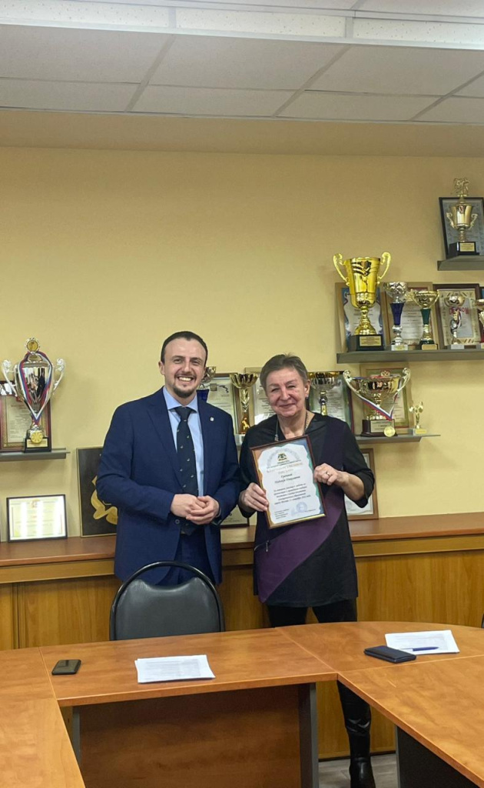
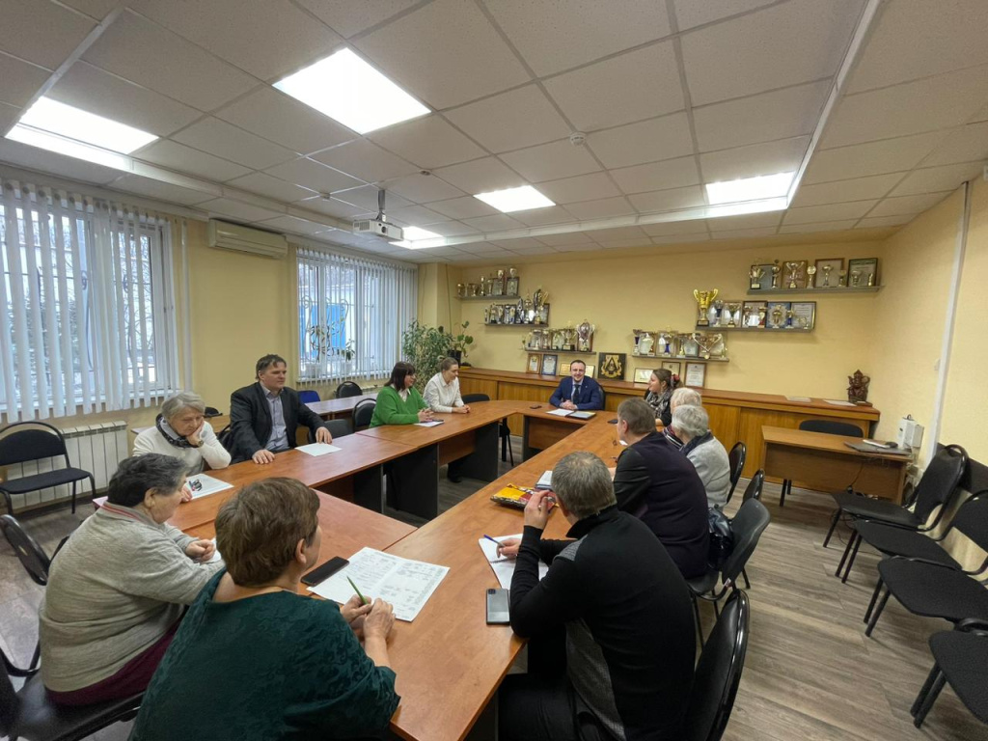

Адрес страницы: http://teplystan.mos.ru/social-services/detail/11362189.html
Управа района Теплый Стан города Москвы

